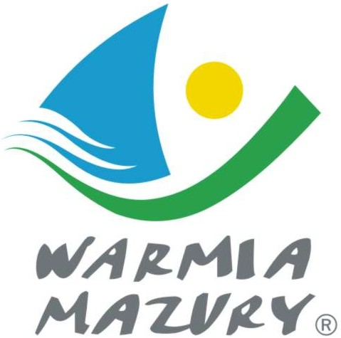
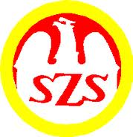
KOMUNIKAT ORGANIZACYJNY

FINAŁU WOJEWÓDZKIEGO

IGRZYSK MŁODZIEŻY SZKOLNEJ
w unihokeju dziewcząt i chłopców

- Warmińsko – Mazurski Szkolny Związek Sportowy w Olsztynie powiadamia, że finały Wojewódzkie w unihokeju dziewcząt i chłopców szkół podstawowych odbędą się w dnia 21 kwietnia /wtorek / 2015 r. o godz. 9.00 w halach sportowych :
dziewczęta – Szkoła Podstawowa Nr 12 ul. Zajchowskiego 12 w Elblągu
chłopcy – Międzyszkolny Ośrodek Sportowy ul. Kościuszki 77a w Elblągu
- Gospodarzem zawodów jest Elbląski Szkolony Związek Sportowy.
- Obowiązkowe potwierdzenie udziału w zawodach do dnia 17.04.2015 r. ESZS Janusz Pająk tel. kom.609 112 009.
Do finału zakwalifikowały się następujące szkoły:
Dziewczęta Chłopcy
SP Nr 6 Braniewo SP Nr 6 Braniewo
SP Płoskinia SP Płoskinia
SP Godkowo SP Pogrodzie
SP Gronowo Elbląskie SP Godkowo
SP Nr 15 Elbląg SP Nr 12 Elbląg
SP Nr 19 Elbląg SP Orzysz
SP Nr 12 Elbląg SP Nr 9 Elbląg
SP Żabi Róg SP Żabi Róg
SP Orzysz SP Skarlin
SP Skarlin SP Gronowo Elbląskie

- Drużyny grają zgodnie z przepisami zawartymi w Regulaminie Szkolnych Imprez Sportowych 2014/2015 .
- Drużyny przyjeżdżają na koszt własny.
- Gospodarz zawodów zabezpiecza sekretariat zawodów, opiekę medyczną, obsadę sędziowską , radiofonizację i spikera.
- Przy weryfikacji wymagane będą:
  - Legitymacje szkolne;
- Lista zawodników według wzoru zamieszczonego na stronie W-M SZS: www.szs.olsztyn.pl ,którą należy złożyć przed rozpoczęciem zawodów u organizatora zawodów.

Zawody są współfinansowane przez Ministerstwo Sportu i Turystyki oraz realizowane przy wsparciu finansowym Samorządu Województwa Warmińsko-Mazurskiego.
Przypominamy szkołom biorącym udział w rozgrywkach i zawodach sportowych realizowanych w ramach Regulaminu Szkolnych Imprez Sportowych 2014/2015 , o obowiązku wniesienia rocznej składki na cele statutowe związku /40 zł/.
Szkoły, które do tej pory nie wniosły opłaty prosimy o wpłatę składki na nasz rachunek bankowy 54 1240 5598 1111 0000 5030 9704.

Przewodniczący W-M SZS
Wacław Wasiela

